Phân tích thiết kế

1.Giao diện:

**1.1.Player(con rắn):**



a.Vai trò:**Là nhân vật để người chơi điều khiển.**

b.Cơ chế hoạt động:

.**Phạm vi di chuyển của nhân vật được giới hạn trong phạm vi của màn hình chơi.**

**.Điều khiện di chuyển của nhân vật bằng các nút đã được lập trình từ trước.**

**.Sau khi thu thập được một “Apple” nhân vật sẽ được tăng lên 1 đơn vị chiều dài.**

**.Khi nhân vật di chuyển mà phần đầu của nhân vật bị chạm vào phần thân hoặc vượt quá phạm vi giới hạn của khung hình thì nhân vật sẽ tự động biến mất và màn hình sẽ hiển thị “GAME OVER!Press –R to replay or –Q to quit”.**

|  |  |
| --- | --- |
|  |  |

**1.2.Apple(táo):**

|  |  |
| --- | --- |
|  |  |
| a.Vai trò:**Là vật phẩm để người chơi thu**  **thập giúp tăng điểm số.** |  |

b.Cơ chế hoạt động:

.**Xuất hiện ở 1 vị trí ngẫu nhiên trên màn hình chơi để nhân vật đến thu thập.**

**.Sau khi bị thu thập sẽ tăng điểm của người chơi lên 1 đơn vị và tự động biến mất, sau đó xuất hiện ở 1 vị trí khác.**

**1.3.Score Text(điểm):**



a.Vai trò:**Dùng để hiển thị số lượng táo mà người chơi thu thập được.**

b.Cơ chế hoạt động:

.**Cập nhật điểm của player sau mỗi lần nhân vật thu thập được một vật phẩm.**

**.Được cập nhật cho đến khi nhân vật chơi bị “GAME OVER” thì sẽ giữ nguyên lại.**

**1.4.Background(nền):**

Màn 1:Khi điểm của người <5

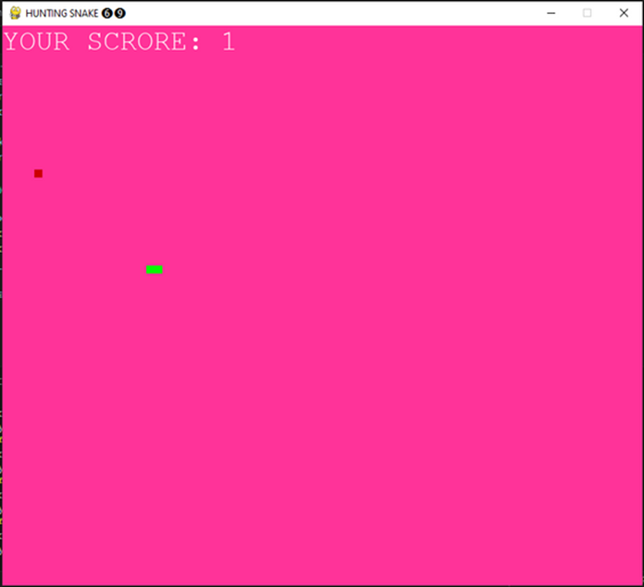

Màn 2:Khi điểm của người chơi >=5 và <10

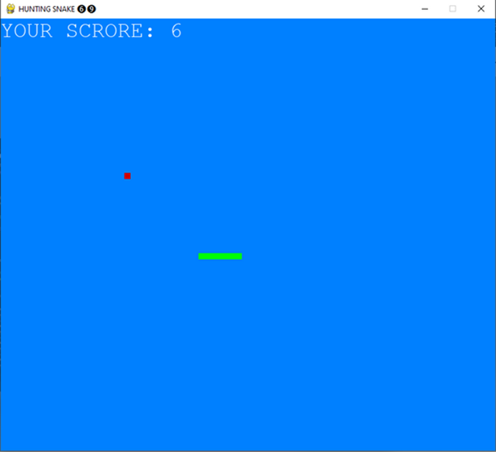

Màn 3:Khi điểm của người chơi >=10

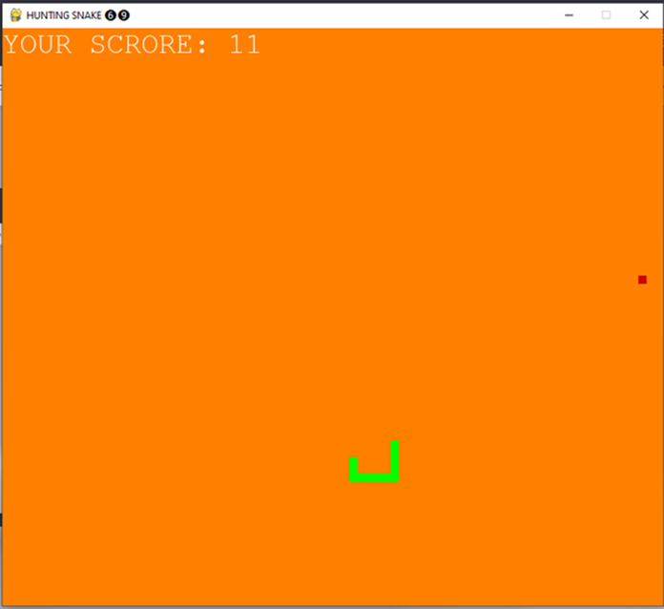

GAME OVER:Khi nhân vật của người chơi chết

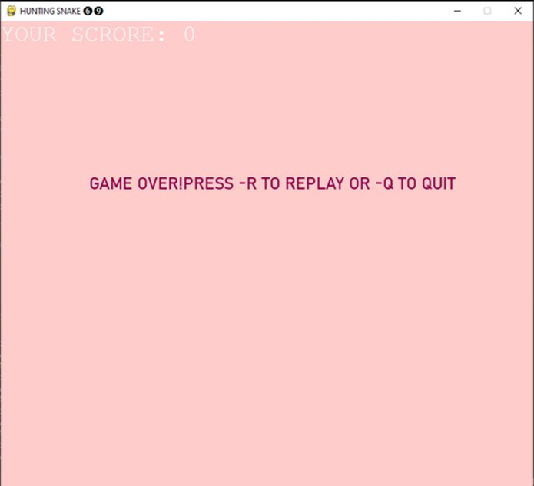

a.Vai trò:**Là phần nền của trò chơi giúp trò chơi có thêm màu sắc và là nơi để hiển thị các tác nhân khác.**

b.Cơ chế hoạt động:

**.Từng màn chơi sẽ có màu sắc và tốc độ chơi khác nhau giúp cho trò chơi không bị nhàm chán.**

**.Cơ chế qua màn được dựa trên điểm của người chơi khi chạm đến một mốc nhất định trò chơi sẽ tự động chuyển màn.**

2.Các phím điều khiển trò chơi:

**2.1.Các phím di chuyển:**

a.Vai trò:**Giúp người chơi điều khiển nhân vật của mình theo ý muốn.**

b.Cơ chế hoạt động:

.**Khi nhấn các phím được lập trình cho mục đích di chuyển người chơi sẽ có thể điều khiển nhân vật của mình đến vị trí của vật phẩm cần thu thập.Ví dụ khi nhấn ↑ nhân vật sẽ đi lên,nhấn ↓ nhân vật sẽ đi xuống và ← nhân vật sẽ qua trái còn → là qua phải.**

**.Được xây dựng dựa trên các event khi người chơi nhấn xuống bàn phím 1 nút bất kì các biến vị trí của nhân vật sẽ được thay đổi tương ứng và sau đó ta vẽ lại nhân vật trên màn hình với vị trí mới của nó.**

**2.2.Các phím liên quan đến vòng lặp game:**

a.Vai trò:**Đóng vai trò tương tự như một phương thức để tiếp tục hoặc kết thúc vòng lặp game.**

b.Cơ chế hoạt động:

.**Xuất hiện khi background của màn hình chơi chuyển sang GAME OVER, một thông báo với nội dung “bạn đã thua,nhấn nút R để chơi lại hoặc Q để thoát game” sẽ được đưa ra màn hình.**

**.Được xây dựng dựa trên các event khi người chơi nhấn xuống 1 trong 2 phím trên, nếu là nút R trò chơi sẽ cho ta chơi lại từ đầu và số điểm cũng như chiều dài nhân vật của chúng ta sẽ được điều chỉnh xuống đơn vị thấp nhất có thể(cụ thể là 0 điểm và chiều dài là 1 đơn vị),ngược lại nếu nút chúng ta nhấn xuống là Q thì màn hình chơi sẽ được tắt đi hoàn toàn.**

3.Tổng quan:

.**Trò chơi dựa trên ý tưởng của tựa game Snake nổi tiếng trên điện thoại vào năm 1997.Với lối thiết kế đơn giản lấy bối cảnh người chơi sẽ vào vai nhân vật “con rắn” đi tìm kiếm và ăn những “quả táo” nhằm tăng số điểm được hiển thị trên màn hình chơi.**

.**Mỗi tác nhân trong trò chơi đều có vai trò quan trọng và liên kết mật thiết với nhau mới có thể tạo ra một sản phẩm hoàn chỉnh,nếu thiếu đi một tác nhân bất kì trò chơi sẽ trở nên nhàm chán đi hoặc không thể hoạt động được.**

.**Bên cạnh đó,trò chơi cũng đã được cải thiện và tạo thêm các level với màu sắc và tốc độ chơi khác nhau nhằm cải thiện cảm giác của người chơi khi chơi game.**

Cảm ơn đã lắng nghe